暑期项目：2017山东大学学生赴欧洲文化交流考察游学营报名启事 ——

德国精英大学深度访学夏令营
带你走访欧洲精英大学，感受顶尖名校的学习氛围；
游览著名欧洲城市，品味西方美食，带你领略欧洲文化、异国风土人情！
夏令营时间： 2017年7月16日-8月13日
【特色线路】
- 山东大学德语基础学习，助力畅游德国；
- 亲历德国校园文化，体验世界一流教育模式，提高德语学习兴趣；
- 多样的文化交流活动，领略异国风情，了解德国风俗；
- 各国学子齐聚德国，结交各国好友，丰富人生阅历；
- 预热留学之旅，浅尝留学生活；
- 良好签证记录，为留学签证打下基础。
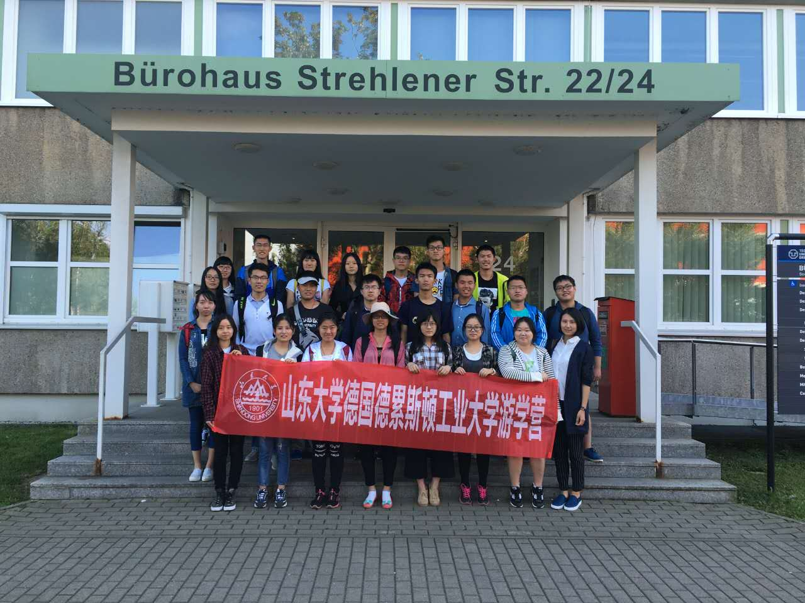
2016年德累斯顿工业大学夏令营留念

德累斯顿被誉为“易北河畔的佛罗伦萨”
【行程介绍】
第一阶段：山东大学德语基础学习(自愿参加)
学习目的：为适应德国两周生活，更深层了解德国文化
学习内容：德语发音及基础德语会话
课程安排：2017年7月17日-7月29日 （2周）
时间安排 | 7.16  （日） | 7.17  （一） | 7.18  （二） | 7.19  （三） | 7.20  （四） | 7.21  （五） | 7.22  （六）
上午 |  | 德语 | 德语 | 德语 |  | 德语 | 德语
下午 |  | 德语 | 德语 | 德语 |  | 德语 | 德语

时间安排 | 7.23  （日） | 7.24  （一） | 7.25  （二） | 7.26  （三） | 7.27  （四） | 7.28  （五） | 7.29  （六）
上午 |  | 德语 | 德语 | 德语 |  | 德语 | 启程  准备
下午 |  | 德语 | 德语 | 德语 |  | 德语

第二阶段：德累斯顿工业大学语言中心学习
学习目的：提高德语学习兴趣，近距离接触德国历史文化
学习内容：德语学习课、德国文化体验课
课程安排：2017年7月30日-8月13日 （2周）

日期/星期 | 上午 | 下午
7月30日 周日 | 到达
7月31日 周一 | 课堂授课及文化交流 | 德式烧烤BBQ
8月1日 周二 | 课堂授课及文化交流 | 德累斯顿工业大学参观
8月2日 周三 | 课堂授课及文化交流 | 德累斯顿新城游览
8月3日 周四 | 课堂授课及文化交流
8月4日 周五 | 课堂授课及文化交流 | 德累斯顿老城游览
8月5日 周六 | 古城莱比锡游玩及参观莱比锡大学
8月6日 周日 | 周末休息
8月7日 周一 | 课堂授课及文化交流 | 德累斯顿军事博物馆
8月8日 周二 | 课堂授课及文化交流 | 参观巴洛克建筑
8月9日 周三 | 课堂授课及文化交流 | 游览小瑞士山
8月10日 周四 | 课堂授课及文化交流
8月11日 周五 | 测试并颁发学习证书
8月12日 周六 | 自由活动
8月13日 周日 | 启程回国

费用包含：
1.课程：包含行程中所涉及课程费用；
2.住宿：学生公寓单人间；
3.保险：包含境外保险；
4.接机：包含境外接机费用

费用不包含：
1.学生在中国从各地到出发地的交通费用
2.护照费
3.签证办理费
4.往返机票费用
5.餐饮费 200 欧
6.个人消费
7.通讯费
8.保险费用、境外医疗保险
9. 因交通延阻、罢工、天气、飞机航班取消或更改时间等不可抗力原因所引致的
额外费用。
【报名材料】
1.填写完整的《山东大学学生海外学习经历项目申请表》
2.外语成绩证明（如有）
【报名方式】
纸质版报名表送至：党委学生工作部学生管理办公室（中心校区明德楼B213），电子版发送至：xuegbg@sdu.edu.cn。 联系人：崔老师
【项目咨询】
董老师，Tel：0531-58761426
Mob. 18954516718
E-mail：wangkun@sdu.edu.cn

